Информация о результатах
проведения проверки соблюдения законодательства Российской Федерации и иных нормативных правовых актов о контрактной системе в сфере закупок товаров, работ, услуг для обеспечения государственных и муниципальных нужд муниципального казенного учреждения культуры «Обеспечение деятельности учреждений культуры и кино Озинского муниципального района» Саратовской области

Наименование контрольного органа в сфере закупок:
Финансовое управление администрации Озинского муниципального района Саратовской области.
Дата акта, место составления акта:
09 июля 2021 года, р.п. Озинки.
Дата и номер приказа о проведении проверки:
Приказ начальника финансового управления администрации Озинского муниципального района от 07.06.2021г. № 31
Основание проведения проверки:
статья 54 Федерального закона от 06.10.2003 года № 131-ФЗ «Об общих принципах организации местного самоуправления в Российской Федерации», статья 99 Федерального закона от 5 апреля 2013 г. N 44-ФЗ "О контрактной системе в сфере закупок товаров, работ, услуг для обеспечения государственных и муниципальных нужд" (с изменениями и дополнениями), постановление Правительства Российской Федерации от 27.02.2020 года № 208 «Об утверждении федерального стандарта внутреннего государственного (муниципального) финансового контроля «Планирование проверок, ревизий и обследований», приказ начальника финансового управления администрации Озинского муниципального района Саратовской области от 30 ноября 2020 года № 39 «Об утверждении плана–графика проведения контрольных проверок соблюдения требований законодательства РФ и иных нормативно правовых актов о контрактной системе в сфере закупок товаров, работ, услуг для муниципальных нужд Озинского муниципального района на первое полугодие 2021 года».
Цель проведения проверки:
Предупреждение и выявление нарушений законодательства и иных нормативных правовых актов Российской Федерации о контрактной системе в сфере закупок.
Срок проведения проверки:
с 21 июня 2021 по 09 июля 2021года
Проверяемый период:
с 01 января по 30 июня 2020 года.
Проверяющий: Ширяева Наталья Владимировна – консультант отдела бюджетного учета и отчетности финансового управления администрации Озинского муниципального района.
Наименование, адрес местонахождения Субъекта контроля проверки:
Муниципальное казенное учреждение культуры «Обеспечение деятельности учреждений культуры и кино администрации Озинского муниципального района» Саратовской области (далее- Учреждение, заказчик); место нахождения Учреждения: 413620, Саратовская область, Озинский район, р.п. Озинки, ул. Ленина, д. 20. ИНН/КПП 6423004896/642301001.
Для проверки представлены сведения о внесении записи в Единый государственный реестр юридических лиц администрации Озинского муниципального образования от 14.07.2017г. государственный регистрационный номер записи 1176451011285.
Проверка проведена с предварительным уведомлением проверяемого Субъекта в форме последующего контроля процедур по осуществлению закупок путем запроса необходимых материалов и разъяснений у проверяемого Субъекта. С оригиналом приказа о проведении проверки, Субъект проверки ознакомлен.

Документы, представленные субъектом проверки:
Учредительные документы, приказы, сведения для формирования лимитов бюджетных обязательств и показателей кассового плана по расходам бюджета на 2021 год по Муниципальному казенному учреждению культуры «Обеспечение деятельности учреждений культуры и кино администрации Озинского муниципального района» Саратовской области; план-график размещения заказов на поставки товаров, выполнение работ, оказание услуг для нужд заказчиков на 2021 год; муниципальные контракты и договора, заключенные для осуществления закупок на 2020 год, отчет по закупкам за проверяемый период. Проверка осуществлена выборочным методом путем рассмотрения и анализа истребованных документов, а также сведений, размещенных на официальном сайте Российской Федерации в сети Интернет для размещения информации о размещении заказов на поставки товаров, выполнение работ, оказание услуг www.zakupki.gov.ru (далее по тексту – официальный сайт).

В результате проведенной проверки установлено следующее:
Муниципальное казенное учреждение культуры «Обеспечение деятельности учреждений культуры и кино администрации Озинского муниципального района» Саратовской области создано с целью ведения административно-хозяйственного обеспечения муниципальных учреждений культуры Озинского муниципального района. В своей деятельности Учреждение руководствуется Конституцией РФ, Гражданским кодексом РФ, Федеральными законами, указами и распоряжениями Президента РФ, законами Саратовской области, постановлениями и распоряжениями Губернатора и правительства Саратовской области, решениями представительных органов местного самоуправления Озинского муниципального района, постановлениями и распоряжениями администрации Озинского муниципального района Саратовской области, приказами управления культуры и кино администрации Озинского муниципального района, а также настоящим Уставом, утвержденный постановлением администрации Озинского муниципального района Саратовской области от 21 апреля 2017 года № 109 и зарегистрированного Межрайонной инспекцией Федеральной налоговой службы №9 по Саратовской области 02.05.2017г.
Учредителем Учреждения является Озинский муниципальный район Саратовской области (далее - Учредитель). Функции и полномочия Учредителя и собственника имущества осуществляет администрация Озинского муниципального района Саратовской области в лице управления культуры и кино администрации Озинского муниципального района.
Учреждение имеет самостоятельный баланс, лицевой счет, открытый в Финансовом управлении администрации Озинского муниципального района, печать со своим наименованием, соответствующие штампы и бланки и другие документы, является юридическим лицом и может от своего имени приобретать и осуществлять имущественные и личные неимущественные права, нести обязанности, быть истцом и ответчиком в суде.
Основными задачами Учреждения являются:
- надлежащее содержание зданий муниципальных учреждений культуры Озинского муниципального района, обеспечение функционирования систем и коммуникаций;
- материально-техническое и хозяйственное обслуживание муниципальных учреждений культуры Озинского муниципального района;
- создание необходимых условий труда для работников муниципальных учреждений культуры Озинского муниципального района.
Цель Учреждения – осуществление организационно- правовой, кадровой и инженерно-технической деятельности, а также административно – хозяйственного обеспечения муниципальных учреждений культуры Озинского муниципального района.
Предметом деятельности Учреждения является выполнение работ и оказания услуг, направленных на содержание и обслуживание зданий и земельных участков, используемых муниципальными учреждениями культуры Озинского муниципального района, находящимися в муниципальной собственности района и оказание услуг организационно- правовой, кадровой и инженерно-технической помощи учреждениям культуры и кино Озинского муниципального района.
Муниципальное казенное учреждение культуры «Обеспечение деятельности учреждений культуры и кино администрации Озинского муниципального района» Саратовской области возглавляет руководитель Андреева Наталья Викторовна.
Ведение бухгалтерского учета Учреждения осуществляет муниципальное казенное учреждение «Централизованная бухгалтерия учреждений культуры Озинского муниципального района» (далее – МКУ «ЦБ учреждений культуры», Централизованная бухгалтерия) на безвозмездной основе.
В проверяемом периоде право первой подписи бухгалтерских и финансовых документов имеет:
- начальник управления культуры и кино администрации Озинского муниципального района Сенкевич Екатерина Сергеевна, назначенная на должность по распоряжению от 29.08.2017 года № 400-р;
- руководитель Учреждения Андреева Наталья Викторовна, назначенная на должность приказом № 1/29 от 04.07.2017 года;
Право второй подписи имеет:
- руководитель МКУ «ЦБ учреждений культуры» Ермолаева Татьяна Александровна, приказ о назначении от 27.07.2020 года № 1/20;
- руководитель группы учета МКУ «ЦБ учреждений культуры» Приданова Наталья Генриковна, приказ о назначении от 03.09.2018 года № 1/40.

Контрактный управляющий
Организация закупок в Учреждении осуществляется в соответствии с законодательством о контрактной системе.
В соответствии с требованиями части 2 статьи 38 Федерального закона от 05 апреля 2013 г. № 44-ФЗ "О контрактной системе в сфере закупок товаров, работ, услуг для обеспечения государственных и муниципальных нужд" (далее Закон № 44-ФЗ), в случае, если совокупный годовой объем закупок заказчика не превышает сто миллионов рублей, заказчик назначает должностное лицо, ответственное за осуществление закупки или несколько закупок, включая исполнение каждого контракта (далее контрактный управляющий). Приказом МКУК «ОДУКиК» администрации Озинского муниципального района «О назначении должностного лица, ответственного за осуществление закупок (контрактного управляющего) и утверждении положения о контрактном управляющем», назначена руководитель МКУК «ОДУКиК» Андреева Наталья Викторовна и наделена обязанностями контрактного управляющего, что соответствует ст. 38 Закона.
В соответствии с ч. 6 ст. 38 Федерального закона № 44-ФЗ, работники контрактной службы, контрактный управляющий должны иметь высшее образование или дополнительное профессиональное образование в сфере закупок. В соответствии с ч. 23 ст. 112 Федерального закона № 44-ФЗ, до 1 января 2017 года работником контрактной службы или контрактным управляющим может быть лицо, имеющее профессиональное образование или дополнительное профессиональное образование в сфере размещения заказов на поставки товаров, выполнение работ, оказание услуг для государственных и муниципальных нужд.
Андреева Н.В. имеет профессиональное образование в сфере размещения заказов на поставки товаров, выполнение работ, оказание услуг для государственных и муниципальных нужд. В рамках полномочий, установленных Законом № 44-ФЗ, участники процесса закупки используют в своей работе электронную подпись. Право использования электронно-цифровой подписи в целях подписания муниципальных контрактов от лица Заказчика, размещения на официальном сайте в сети «Интернет» информации о закупках для обеспечения нужд Учреждения принадлежит руководителю Андреевой Н.В..
Кроме того, принцип профессионализма Заказчика заложен в ст. 6 и ст. 9 Федерального закона № 44-ФЗ. Так, согласно ст. 9 Федерального закона № 44-ФЗ, контрактная система в сфере закупок предусматривает осуществление деятельности Заказчика на профессиональной основе, с привлечением квалифицированных специалистов, обладающих теоретическими знаниями и навыками в сфере закупок. Заказчики принимают меры по поддержанию и повышению уровня квалификации и профессионального образования должностных лиц, занятых в сфере закупок, в том числе, путем повышения квалификации или профессиональной переподготовки в сфере закупок, в соответствии с законодательством Российской Федерации.
Согласно ст. 72 Бюджетного кодекса Российской Федерации закупки товаров, работ, услуг для обеспечения государственных (муниципальных) нужд осуществляются в соответствии с законодательством Российской Федерации о контрактной системе в сфере закупок товаров, работ, услуг для обеспечения государственных и муниципальных нужд с учетом положений Бюджетного кодекса Российской Федерации.
Муниципальные контракты заключаются в соответствии с планом-графиком, сформированным и утвержденным в установленном законодательством Российской Федерации о контрактной системе в сфере закупок товаров, работ, услуг для обеспечения государственных и муниципальных нужд порядке, и оплачиваются в пределах лимитов бюджетных обязательств.
Так же, в соответствии со ст. 16 Федерального закона № 44-ФЗ планирование закупок осуществляется посредствам формирования, утверждения и ведения планов- графиков. Закупки не предусмотренные планом- графиком, не могут быть осуществлены.

Проверка сроков размещения на официальном сайте планов-графиков размещения заказов на поставки товаров, выполнения работ, оказание услуг для нужд заказчиков, порядка ведения плана-графика, наличия в нем информации о закупках
В ходе проверки изучен и рассмотрен план-график размещения заказов на поставку товаров, выполнения услуг для обеспечения муниципальных нужд на 2020 год, опубликованный на официальном сайте «zakupki.gov.ru» 25.12.2019 года.
План – график размещается на Официальном сайте не позднее одного календарного месяца после принятия закона (решения) о бюджете. Решение Районного Собрания от 18.12.2019 год № 224 «О бюджете Озинского муниципального района на 2020 год и на плановый период 2021 и 2022 годов», план-график размещения заказов на поставки товаров, выполнения работ, оказание услуг на 2020 год МКУК «ОДУКиК» администрации Озинского муниципального района Саратовской области должен быть опубликован не позднее 17 января 2020 года, фактически план-график заказчиком размещен 25.12.2019г.
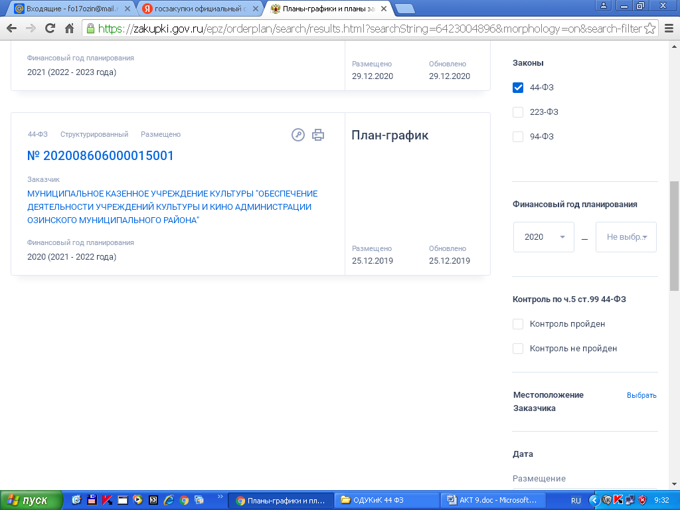

По итогам анализа информации, размещенной на официальном сайте в проверяемом периоде, и представленных Заказчиком документов, установлено следующее. Согласно плану – графику размещенному на официальном сайте 25 декабря 2019 года, совокупный годовой объем закупок товаров, работ, услуг на 2020 г. составляет 28,0 тыс. руб.
Согласно журналу версий размещения плана-графика закупок и изменений к нему (данные ЕИС), в проверяемом периоде изменения в план-график закупок не вносились.
Планируемые закупки в проверяемом периоде не осуществлялись в связи с отсутствием лимитов бюджетных обязательств.

Осуществление закупок путем проведения конкурентных способов определения поставщика (исполнителя, подрядчика):
За проверяемый период закупки в форме конкурса, аукциона, запроса котировок, запроса предложений не осуществлялись.
Осуществление закупки у единственного поставщика (исполнителя, подрядчика) в соответствии со ст. 93 Закона за проверяемый период:
- закупки у единственного поставщика (исполнителя, подрядчика) в форме гражданско-правовых договоров не осуществлялись.
Ведение единого реестра государственных и муниципальных контрактов в соответствии с требованиями ст. 103 Федерального закона № 44-ФЗ о контрактной системе за проверяемый период:
- сведения о заключении, изменении и прекращении действий муниципальных контрактов в едином реестре государственных и муниципальных контрактов не размещались, в связи с отсутствием заключенных контрактов (договоров).
Проверка применения заказчиком мер ответственности и совершения иных действий в случае нарушения поставщиком (подрядчиком, исполнителем) условий контракта
В соответствии с п. 4 статьи 34 Закона № 44-ФЗ в контракт, включается обязательное условие об ответственности заказчика и поставщика (подрядчика, исполнителя) за неисполнение или ненадлежащее исполнение обязательств, предусмотренных контрактом.
В ходе проверки установлено, что в применении обеспечительных мер и мер ответственности к поставщикам (подрядчикам, исполнителям) со стороны Заказчика в проверяемом периоде не было необходимости в связи с отсутствием заключенных контрактов (договоров).

